ΦΥΛΛΟ ΕΡΓΑΣΙΑΣ- ΤΟ ΜΕΛΛΟΝ ΤΗΣ ΕΥΡΩΠΗΣ
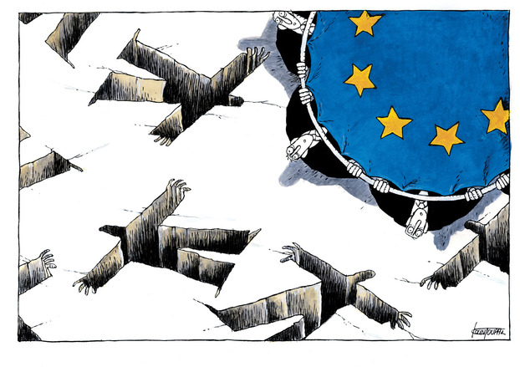
Με τον ειρωνικό τίτλο Utopia το βιβλίο σκίτσων του Μιχάλη Κουντούρη σχολιάζει τη σημερινή κατάσταση της ευρωζώνης.
Εργάτες που σκάβουν στο χώμα σαν φυλακισμένοι το σήμα του ευρώ, μία τεράστια γυναίκα με φόρεμα της ευρωπαϊκής σημαίας που φυλακίζει τον κόσμο, κίτρινες στρουθοκάμηλοι σαν τα αστεράκια της σημαίας… και άλλες πολλές τέτοιες εικόνες αιχμαλωτίζουν το πνεύμα του σκιτσογράφου Μιχάλη Κουντούρη. Με χιούμορ, ειρωνεία αλλά και κριτικό βλέμμα, στην οικονομική πολιτική της σύγχρονης Ευρώπης, ο Μιχάλης Κουντούρης, όπως κάθε καλός σκιτσογράφος, προκαλεί αυτό το γέλιο που στο τέλος αφήνει μία ελαφριά θλίψη. Το έργο του λοιπόν, αφιερωμένο στην Ε.Ε, συγκεντρώνεται σε ένα βιβλίο με τίτλο «Utopia» με σκίτσα που έχουν δημοσιευτεί σε διάφορες εφημερίδες και έχουν βραβευτεί σε εκθέσεις του εξωτερικού, όπως στην Διεθνή Μπιενάλε Eurohumor 2003 στην Ιταλία και στην WorldPress Cartoon 2013 στην Πορτογαλία. H παρουσίαση πραγματοποιείται την Τετάρτη, 20 Μαρτίου, από την Εφημερίδα των Συντακτών και τις εκδόσεις CartoonArk, ενώ παράλληλα το ίδιο βράδυ θα εκτίθενται και 18 πρωτότυπα έργα του δημιουργού. Με αφορμή το βιβλίο, θα ακολουθήσει συζήτηση για την «Πορεία της Ευρώπης» με ομιλητές τον Αλέκο Αλαβάνο, τον καθηγητή Διεθνών και Ευρωπαϊκών Σπουδών Πανεπιστημίου Αθηνών Παναγιώτη Ιωακειμίδη και τον καθηγητή Κοινωνιολογίας Πανεπιστημίου Αθηνών Κωνσταντίνο Τσουκαλά.
Γιώτα Αργυροπούλου

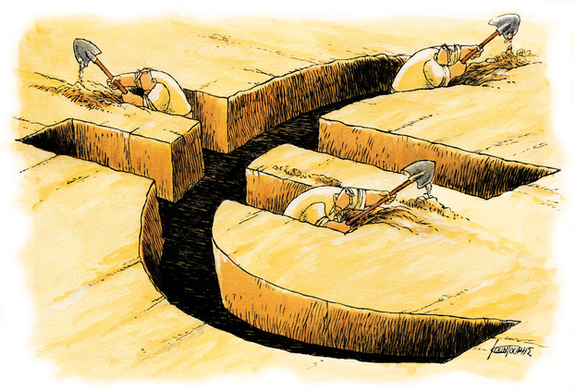

Φύλλο Εργασίας Φάσης 1
Το παρόν της Ευρώπης μέσα από τη γελοιογραφία του Μ. Κουντούρη
Η γελοιογραφία του Μ. Κουντούρη, που θα αναλύσετε, κέρδισε το πρώτο βραβείο το 2013 στον Διεθνή διαγωνισμό γελοιογραφίας «World Press Cartoon» με συμμετοχές από επαγγελματίες γελοιογράφους από 75 χώρες από κάθε γωνιά του πλανήτη. Στη γελοιογραφία κρύβεται μία ιστορία.
Αποστολή σας είναι
η ανίχνευση της κρυμμένης ιστορίας της γελοιογραφίας
και η ερμηνεία του μηνύματός της.
Ακολουθήστε τα ακόλουθα βήματα:

Α⁾ Ανίχνευση της κρυμμένης ιστορίας
1) Παρατηρήστε και καταγράψτε τα αντικείμενα και τα πρόσωπα της γελοιογραφίας, την εμφάνιση και την έκφρασή τους.
Άνθρωποι | Αντικείμενα
2) Παρατηρήστε και καταγράψτε την οπτική γωνία (από κάτω, από ψηλά, από μπροστά, από πίσω) της γελοιογραφίας και κάντε υποθέσεις για τον τόπο των γεγονότων.
………………………………………………………………………………………….
3) Περίγραψε τη δράση μέσα στη γελοιογραφία, χωρίς να την ερμηνεύσετε. Τι νομίζετε ότι γίνεται αυτή τη στιγμή;
……………………………………………………………………………………………………………………………………………………………………………………………………………………………………………………………………………
4) Ποια δράση νομίζετε ότι προηγήθηκε και ποια νομίζετε ότι πρόκειται αμέσως να ακολουθήσει;
……………………………………………………………………………………………………………………………………………………………………………………………………………………………………………………………………………….
Πόσο κοντά είναι οι υποθέσεις σας στην ιστορία; Παρακολουθείστε το animation της γελοιογραφίας (http://www.youtube.com/watch?v=oKyzqr1Ka7M).
Και τώρα, ώρα για συμπεράσματα:
α) Ποιοι επιπλέον τρόποι αξιοποιούνται στην animation εκδοχή της γελοιογραφίας; Ποια η επίδρασή τους στη νοηματοδότηση του κειμένου;
…………………………………………………………………………………………
β) Ποια πλεονεκτήματα ή μειονεκτήματα βλέπετε σε κάθε εκδοχή;
……………………………………………………………………………………………………………………………………………………………………………………..

Β) Ερμηνεία της ιστορίας
1) Εντοπίστε αντικείμενα ή ανθρώπους που νομίζετε ότι λειτουργούν ως σύμβολα και κάντε υποθέσεις για τη σημασία τους. Κρατήστε σημειώσεις στον πίνακα που ακολουθεί:
Άνθρωποι-Σύμβολα | Αντικείμενα-Σύμβολα
2) Αποδώσετε σε μία δομημένη παράγραφο το μήνυμα της γελοιογραφίας Πριν προχωρήσετε στη συγγραφή του κειμένου σας να λάβετε υπόψη σας:
- Το επικοινωνιακό πλαίσιο της γελοιογραφίας: πομπός, δέκτης, σκοπός
………………………………………………………………………………………
- Τον χρόνο σύνθεσης γελοιογραφίας καθώς και την ιστορική συγκυρία στην Ευρώπη τη συγκεκριμένη χρονική περίοδο
…………………………………………………………………………….
- Τη λεζάντα της γελοιογραφίας………………………………………………….
- Το κείμενο «Ευρωπαϊκά χρήματα» από το περιοδικό «ΕΥΡΩΠΗ: ένα περιοδικό γνώσεων για νέους» http://bookshop.europa.eu/el/-.-t--pbNA3113822/, σελίδα 27.
- Μπορείτε να αναπτύξετε το κείμενό σας σε word και να το ανεβάσετε στο wiki τάξης.

